УДК 669.715
Комплекс свойств и структура массивных плит
из алюминиевых сплавов В95пчТ2, АК4-1чТ1 и 1163Т
Properties and structure complex of massive plates V95pchT2,
АК4-1chТ1, 1163Т aluminium alloys

Серебренникова Н.Ю.¹; Сенаторова О.Г.¹, к.т.н.; Антипов В.В.¹, к.т.н.; Иванов А.Л.¹; Попов В.И.²
N.Yu. Serebrennikova, O.G. Senatorova, V.V. Antipov,
A.L. Ivanov, V.I. Popov

serebrennikova-viam@mail.ru

¹Федеральное государственное унитарное предприятие «Всероссийский научно-исследовательский институт авиационных материалов» (ФГУП «ВИАМ»), Москва
²ОАО «КУМЗ»

Аннотация:
Даны результаты исследований структуры и основных эксплуатационных свойств: механических, вязкости разрушения, скорости роста трещины усталости, малоцикловой усталости, коррозионной стойкости (КР и РСК) по сечению плит толщиной 80 мм из высокопрочного сплава В95пчТ2 (типа 7175Т76), жаростойкого
АК4-1чТ1 (типа 2618Т6), ресурсного 1163Т (типа 2124-2324Т351).
Ключевые слова:
Сплав В95пчТ2, АК4-1чТ1, 1163Т; высокопрочный; жаростойкий; ресурсный; алюминиевый; массивная плита; слиток; эксплуатационные свойства; структура.
Abstracts:
The results of investigations of structure and main performance characteristics such as mechanical properties, fracture toughness, fatigue crack growth rate, low-cycle fatigue and corrosion resistance (SCC and EXCO) through the section of 80 mm thick plates of high-strength V95pchT2 aluminium alloy (similar to 7175T76 alloy) are shown, heat-resistant
АК4-1chТ1 (2618Т6-tipe), life 1163Т (2124-2324Т351-tipe).
Key words:
V95pchT2 alloy; АК4-1chТ1; 1163Т; high-strength; heat-resistant; life; aluminium; massive plate; ingot; performance characteristics; structure.

Введение
Алюминиевые высокопрочные сплавы В95оч/пч в состоянии Т2 (зарубежные аналоги 7475, 7175Т76) на основе традиционной системы
Al-Zn-Mg-Cu, жаропрочный сплав АК4-1ч в состоянии Т1 (зарубежный аналог 2618Т6) на основе системы Al-Cu-Mg-Fe-Ni и ресурсный сплав 1163Т (зарубежный аналог 2124-2324Т351) на основе системы Al-Cu-Mg продолжают эффективно использоваться в современной и перспективной отечественной и зарубежной авиационной технике [1–5].
Высокопрочные сплавы В95оч/пч, как правило, применяют для обшивки верхней поверхности крыла самолета, которая работает в основном на сжатие.
Основной жаропрочный сплав средней прочности АК4-1чТ1 широко применяется для греющихся авиационных конструкций, в том числе для деталей двигателей.
Ресурсный сплав 1163Т используют для ответственных деталей планера длительного ресурса, работающих на усталость, например нижней обшивки крыла и обшивки фюзеляжа.
Катаные плиты являются одним из наиболее распространенных видов полуфабрикатов авиационного назначения [6–9].
Для обеспечения возрастающих требований к надежности, ресурсу и весовой эффективности конструкций происходит постоянное совершенствование композиций высокопрочных сплавов по легирующим элементам и примесям, технологическим процессам и параметрам производства, осуществляется поиск новых режимов термической и термомеханической обработок полуфабрикатов для получения необходимого и сбалансированного комплекса эксплуатационных и технологических характеристик. Для обеспечения необходимого уровня характеристик трещиностойкости, усталости и коррозионной стойкости предъявляются высокие требования к чистоте высокопрочных сплавов по примесям (металлическим – железу, кремнию; неметаллическим – водороду) и состоянию термообработки [10–12].
Условно к массивным относят плиты толщиной более 70 мм. Из-за пониженной скорости охлаждения при закалке и возможной неоднородности деформации при прокатке массивных плит могут ухудшаться эксплуатационные свойства (пластичность, вязкость разрушения, сопротивление усталости, коррозионные характеристики, особенно в высотном и поперечном направлениях). Это происходит даже в пределах толщин плит, предусмотренных стандартами [13–16].
В последние годы проявляется интерес к использованию массивных плит толщиной до 100 мм. Гарантированный уровень свойств этих плит не может быть перенесен автоматически, только ориентируясь на свойства плит меньших толщин (до ~ 40 мм). Для установления пределов по толщинам и свойствам массивных плит были проведены специальные исследования и испытания в данной работе.
Анализ реальной практики и стандартов [14, 15] показывает, что из высокопрочных сплавов в состоянии Т2 рекомендуется применение авиационных плит толщиной до ~ 40–50 мм. Более толстые плиты предпочтительно применять в более перестаренном состоянии Т3 с некоторым понижением прочностных характеристик, но улучшением характеристик трещиностойкости и коррозионной стойкости, особенно в поперечном и высотном направлениях [16–18]. Также эти плиты предпочтительно контролировать в трех направлениях: продольном, поперечном и высотном, включая обязательное определение коэффициента вязкости разрушения K_{Ic.}

Экспериментальная часть
Комплексному исследованию подвергали заготовки из массивных плит толщиной 80 мм из трех известных традиционных серийных, широко распространенных, паспортизованных сплавов: высокопрочного В95пчТ2, жаропрочного АК4-1чТ1, ресурсного 1163Т. Плиты были изготовлены по принятой в ОАО «КУМЗ» серийной современной технологии плавки и литья, гомогенизационного отжига, деформации прокаткой и термообработки из крупных слитков сечением 460×1640 мм, отлитых на мощном (60 тонн) газовом плавильно-литейном агрегате с электрическим вакуумным миксером.
Для проведения исследований свойств и испытаний вырезали темплеты из срединной части по ширине плит, а из темплетов – образцы из двух зон: средней (1/4 t сечения), центральной (1/2 t сечения) вдоль и поперек направления проката плиты, а также в высотном направлении (рис. 1). Структуру плит изучали по всей толщине сечения, включая поверхностную зону, так как на практике плиты подвергают фрезерованию на разном расстоянии от поверхности.

Направление
проката
плиты
Толщина плиты t
¼ t
½ t
Поверхностная зона
Средняя зона (¼ t)
Центральная зона (½ t)

Рис. 1 – Схема вырезки образцов для исследований структуры и свойств
по толщине плиты

Исследовали структуру, технологическую пластичность, распределение компонентов и примесей по поперечному сечению слитков; определяли механические свойства и вязкость разрушения плит в трех направлениях, СРТУ и МЦУ, коррозионные свойства (РСК, КР).
Все испытания и исследования проводили на стандартных образцах и современном оборудовании в соответствии с технической документацией.

Результаты
Сначала анализировали распределение компонентов и примесей по сечению слитков методом спектрального анализа.
Отмечена высокая чистота исследованных сплавов по примесям, особенно по кремнию, которая сложилась в последние годы для авиационных полуфабрикатов (табл. 1, 2, 3).
Как видно, легирующие компоненты и примеси в сплаве В95пч распределяются довольно однородно (рис. 2) по центральному сечению крупного слитка (толщиной 460 мм) и отвечают среднему содержанию элементов при плавке сплавов номинального состава (см. табл. 1).
В центральных слоях слитков в сплавах АК4-1ч и 1163 ликвирует Cu (примерно до 0,5 мас. %) и Mg (примерно до 0,2 мас. %) (рис. 3, 4; табл. 2, 3). Остальные компоненты и примеси распределены довольно однородно.

Таблица 1
Химический состав (%) слитка из сплава В95пч
Состояние | Si | Fe | Cu | Mn | Mg | Cr | Zn | Ti | Al | Н₂,  см³/100 г
Слиток | 0,03–0,04 | 0,16–0,17 | 1,5–1,6 | 0,46–0,47 | 2,4–2,6 | 0,11–0,12 | 6,0–6,3 | 0,030–0,035 | Осн. | 0,17
ОСТ 1 90026–80 | <0,1 | 0,05–0,25 | 1,4–2,0 | 0,2–0,6 | 1,8–2,8 | 0,10–0,25 | 5,0–6,5 | 0,01–0,06 | Осн. | <0,25

Таблица 2
Химический состав (%) слитка из сплава АК4-1ч
Состояние | Si | Fe | Cu | Mn | Mg | Ni | Zn | Ti | Al | Н₂, см³/100г
Слиток | 0,14-0,17 | 0,95-1,03 | 1,9-2,3 | 0,02 | 1,45-1,65 | 0,9-  1,1 | 0,03 | 0,06-0,07 | Осн. | 0,24
ОСТ 1 90048-90 | 0,1-0,25 | 0,9-1,4 | 2,0-2,6 | 0,1 | 1,2-1,8 | 0,9-1,4 | <0,1 | <0,1 | Осн. | <0,25

Таблица 3
Химический состав (%) слитка из сплава 1163
Состояние | Si | Fe | Cu | Mn | Mg | Ni | Zn | Ti | Al | Н₂, см³/100г
Слиток | 0,05 | 0,095-0,140 | 3,9-4,4 | 0,5 | 1,4-1,5 | <0,01 | 0,03 | 0,05 | Осн. | 0,08
ОСТ 1 90048-90 | 0,1 | 0,15 | 3,8-4,5 | 0,4-0,8 | 1,2-1,6 | <0,05 | <0,1 | 0,01-0,07 | Осн. | <0,25
Содержание компонентов, % мас.
Поверхность Центр
широкой грани

Содержание компонентов, % мас.
Поверхность Центр
широкой грани

Fe
Si
Ti
Cr

Рис. 2 – Распределение компонентов в центральной зоне литниковой части
слитка из сплава В95пч

Содержание компонентов, % мас
Поверхность Центр
широкой грани

H/2, мм

Содержание компонентов, % мас
Поверхность Центр
широкой грани
H/2, мм
Fe
Si

Рис. 3 – Распределение компонентов в центральной зоне литниковой части
слитка из сплава АК4-1ч

Cu
Поверхность Центр
широкой грани
Mn
Mg
H/2, мм
Содержание компонентов, % мас

Содержание компонентов, % мас
H/2, мм
Поверхность Центр
широкой грани
Si
Fe

Рис. 4 –Распределение компонентов в центральной зоне литниковой части
слитка из сплава 1163

Анализ макростуктуры массивных катаных плит проводили на макротемплетах, вырезанных в продольном направлении. Травление выполняли в 20%-м растворе NaOH. Подтверждено, что волокна структуры ориентированы вдоль направления проката плит. По сечению плит не наблюдали металлургических дефектов – трещин, пористости, расслоений, включений. Методом ультразвукового контроля (УЗК) дефектов также не выявлено.
Микроанализ на оптическом микроскопе Neophot-32 показал, что плиты из высокопрочного алюминиевого сплава В95пчТ2 имеют преимущественно нерекристаллизованную волокнистую структуру, ориентированную вдоль направления проката и отличающуюся относительно тонким строением (рис. 5). К поверхности структура становится более рекристаллизованной, с укрупнением зерна (рис. 4). Количество избыточных интерметаллидов (включений) по данным микроанализа сравнительно небольшое ~1,0–1,5 % об.
Массивные плиты из жаропрочного сплава АК4-1чТ1 имеют полностью рекристаллизованную зеренную структуру, несколько вытянутую в направлении проката (рис. 6). Наблюдается заметное количество избыточных интерметаллидов (~5–7%), свойственное сплаву АК4-1ч. В центральной зоне плиты интерметаллиды расположены в виде строчек. В поверхностных объемах строчечная структура выражена слабее, зеренная структура более мелкая и равноосная с относительно равномерным распределением интерметаллидов.
Плиты из ресурсного алюминиевого сплава 1163Т имеют преимущественно рекристаллизованную зеренную структуру, вытянутую в направлении проката (рис. 7). Избыточных интерметаллидов, распределенных вдоль направления проката плиты в структуре сплава 1163Т, больше, чем в плитах В95пчТ2. Их количество оценивается в ~3–5 об.%, в соответствии с составом сплава (см. табл. 1, 3).

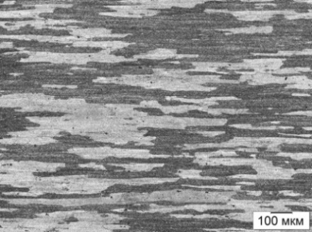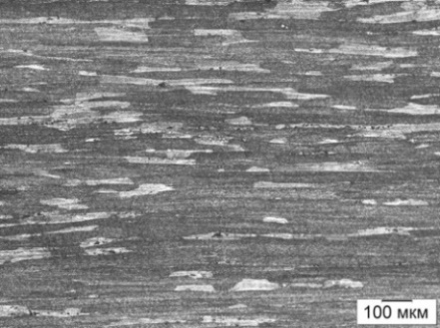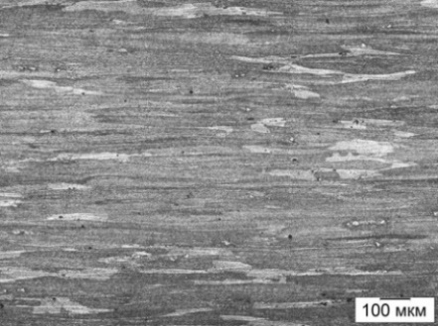
а) | б) | в)

Рис. 5 – Микроструктура плиты толщиной 80 мм из сплава В95пчТ2:
а) поверхностная зона; б) ¼ толщины плиты; в) центральная зона (½ толщины плиты).
Травление конц.HNO₃. Долевое направление.

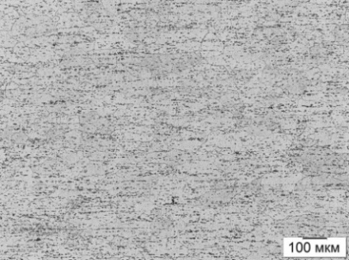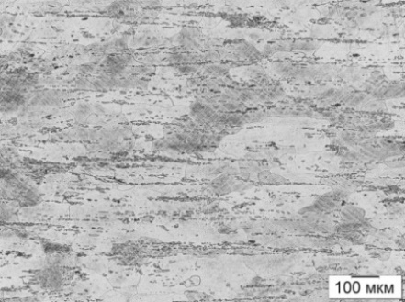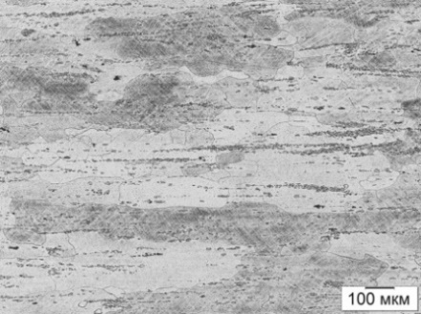
а) | б) | в)

Рис. 6 – Микроструктура плиты толщиной 80 мм из сплава АК4-1чТ1:
а) поверхностная зона; б) ¼ толщины плиты; в) центральная зона (½ толщины плиты).
Травление реактивом Келлера. Долевое направление.

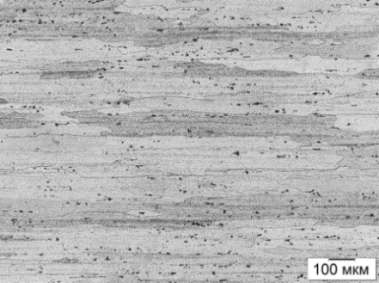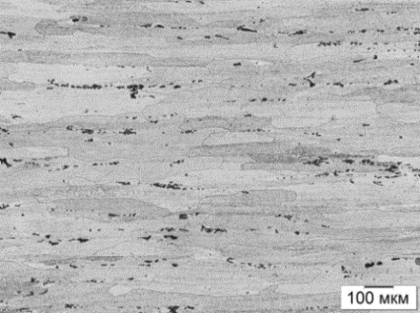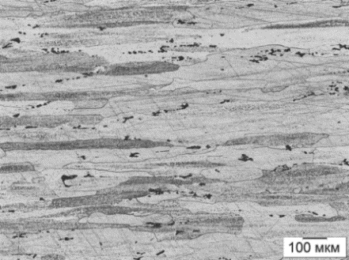
а) | б) | в)

Рис. 7 – Микроструктура плиты толщиной 80 мм из сплава 1163Т:
а) поверхностная зона; б) ¼ толщины плиты; в) центральная зона (½ толщины плиты).
Травление реактивом Келлера. Долевое направление.
Наблюдаются известные закономерности изменения механических свойств плит: например, для сплава В95пчТ2 прочностные свойства несколько снижаются в поперечном направлении на ~ 10 МПа, а в высотном на ~ 25–30 МПа. Особенно это снижение заметно, как и следовало ожидать, для относительного удлинения, которое имеет самый низкий уровень в высотном направлении (табл. 4).

Таблица 4
Механические свойства при растяжении и значения вязкости
разрушения массивных плит
Сплав | Направление,  (зона вырезки образцов) | σ_{в} | σ_{0,2} | δ, % | К_{IC,}  МПа∙м^{1/2}
Сплав | Направление,  (зона вырезки образцов) | МПа |  | δ, % | К_{IC,}  МПа∙м^{1/2}
В95пчТ2 | Д (1/2)  Д (1/4)  П (1/2)  П (1/4)  В | 510–515  510–510  490–500  520–520  480–490 | 435–440  435–440  415–445  435–445  405–410 | 11,0–11,5  11,0–12,0  8,0–9,0  9,0–10,0  3,4–5,5 | 40,0–42,0 (ДП)  −  29,0–29,0 (ПД)  −  25,0–27,0 (ВД)
АК4-1чТ1 | Д (1/2)  Д (1/4)  П (1/2)  П (1/4)  В | 400–410  430–435  400–400  420–420  390–390 | 370–370  400–405  360–360  380–390  350–350 | 7,6–9,5  9,1–9,8  8,4–8,6  6,0–6,5  4,5–5,8 | 25,0–26,0 (ДП)  −  22,0–23,0 (ПД)  −  21,0–21,0 (ВД)
1163Т | Д (1/2)  Д (1/4)  П (1/2)  П (1/4)  В | 420–420  440–440  420–430  430–440  380–390 | 315–320  335–340  290–295  295–295  285–290 | 21,0–24,0  18,0–19,5  15,0–16,0  14,5–15,0  6,3–7,2 | K_{Q}: 48,0–49,0 (ДП)  −  40,0–45,0 (ПД)  −  K_{Q}: 30,0–32,0 (ВД)

Коэффициент К_{Iс}, на котором сказываются различные металлургические факторы – неоднородности структуры (количество интерметаллидов, прокаливаемость), определяли, как и механические свойства при растяжении, во всех направлениях (ДП, ПД, ВД).
Значения К_{Ιс} у испытанных плит соответствуют средним значениям зарубежных данных, обобщённых в Military Handbook [17].
Полученный уровень скорости роста трещины усталости (СРТУ) соответствует паспортным и сертификационным данным для плит из сплавов В95пчТ2, АК4-1чТ1, 1163Т. Долговечность образцов при малоцикловой усталости практически однородна по сечению (1/2 t, 1/4 t), находится в полосе разброса, характерной для плит из исследуемых сплавов, и соответствует паспортным данным.
Коррозионная стойкость (коррозионное растрескивание КР, расслаивающая коррозия РСК) отвечает стойкости, присущей сплавам и зафиксированной в документации. Это подтверждается измерением удельной электропроводимости по сечению плит методом вихревых токов.

Заключение
Плоские слитки для изготовления массивных плит из сплавов В95пч, АК4-1чТ1, 1163Т рекомендуется отливать толщиной сечения не более 460 мм, для исключения ухудшения ряда характеристик плит (снижения вязкости разрушения К_{1с}, удлинения δ и сопротивления РСК).
При производстве термообработанных массивных плит из алюминиевых сплавов авиационного назначения (толщиной более 70– мм) рекомендуется контролировать механические свойства в трех направлениях, вырезанных из серединных слоев: продольном (Д), поперечном (П) и высотном (В), а также вязкость разрушения K_{1c} в двух направлениях ДП и ВД.

Литература
- Каблов Е.Н. ВИАМ: Продолжение пути // Наука в России. 2012. № 11. С. 16–21.
- Фридляндер И.Н. Воспоминания о создании авиакосмической и атомной техники из алюминиевых сплавов. – М.: Наука, 2005. – 275 с.
- Антипов В.В. Стратегия развития титановых, магниевых, бериллиевых и алюминиевых сплавов // Авиационные материалы и технологии. 2012. № S. С. 226–230.
- Каблов Е.Н. Инновационные разработки ФГУП «ВИАМ» ГНЦ РФ по реализации «Стратегических направлений развития материалов и технологий их переработки на период до 2030 года» // Авиационные материалы и технологии. 2015. № 1 (34). С. 3–33.
- Каблов Е.Н. Всероссийскому институту авиационных материалов – 80 лет // Деформация и разрушение материалов. 2012. № 6. С. 17–19.
- Алюминиевые сплавы. Справочное руководство в 6 т. / Под ред. Фридляндера И.Н. , Добаткина В.И., Ливанова В.А., Квасова Ф.И., Белова А.Ф., Шалина Р.Е. – М.: Металлургия, 2-е изд. 1983. – 1986 гг.
- Телешов В.В., Березин Л.Г., Осокин Л.С., Суббота А.П., Цыплухин И.П. Микроструктура слитка сплава АК4-1ч и ее наследственное влияние на структуру катаной плиты // Цветные металлы и сплавы, 1997, № 11 – 12, с. 93 – 98.
- Антипов В.В., Сенаторова О.Г., Ткаченко Е.А., Вахромов Р.О. Алюминиевые деформируемые сплавы // Авиационные материалы и технологии. 2012. Юбилейный научно-технический сборник. С. 167–182.
- Энциклопедия. Машиностроение. Т. II-3. Цветные металлы и сплавы. Композиционные металлические материалы / Под ред. Фридляндера И.Н., Каблова Е.Н., Сенаторовой О.Г. – М.: Машиностроение, 2001. С. 94–144.
- Ovsyannikov B.V. Beware of Grain Refinement. Aluminium Alloys. 2014–ICAA–14. Trondheim, Norway. 2014. P. 143–149.
- Каблов Е.Н. Авиакосмическое материаловедение // Все материалы. Энциклопедический справочник. 2008. № 3. С. 2–14.
- Ерасов В.С., Гриневич А.В., Сеник В.Я., Коновалов В.В., Трунин Ю.П., Нестеренко Г.И. Расчетные значения характеристик прочности авиационных материалов // Авиационные материалы и технологии. 2012. № 2. С. 14–16.
- ТУ I-92-81–87. Длинномерные авиационные плиты из алюминиевых сплавов марок 1163, В95оч и В95пч.
- ТУ 1-92-59–88. Плиты длинномерные авиационные марки В95пч.
- Aluminum Standards and Data. The Aluminum Association. USA, 2006. P. 6–9, 7–15.
- Proceedings of ICAA–5 – ICAA–14, 1996–2014.
- MIL HDBK 5H. Chance Notic 1, 1 October 2001. P. 3.11–3.13.
- Скорняков В.И., Антипов В.В., Семовских Е.В. Развитие металлургического производства Каменск – Уральского металлургического завода для полуфабрикатов из новых алюминиевых сплавов // Цветные металлы. 2013. № 9. С. 30–33.

